Index.js

process.env.PORT = process.env.PORT || 8082;

server.js

//var PORT = require("config/index"); // como no se esta exportando no se utiliza variable

require("./config/index");

var express = require('express');

var Server = express();

Server.get('/', function(req, res) {

res.send('El servidor esta ejecutandose...');

});

Server.listen(process.env.PORT, (err) => {

console.log("Servidor ejecutandose en el puerto: " + process.env.PORT)

if (err) console.log("ERRROR: ", err);

})

Package.json

{

"name": "buscador",

"version": "1.0.0",

"description": "Buscador de bienes raices",

"main": "index.js",

"scripts": {

"test": "echo \"Error: no test specified\" && exit 1"

},

"author": "Mario Valle",

"license": "ISC",

"dependencies": {

"express": "^4.17.1"

}

}

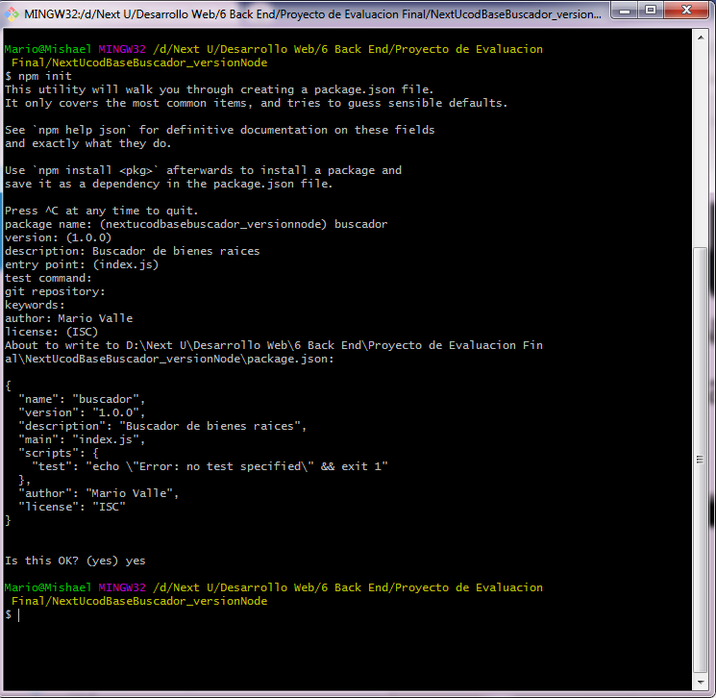

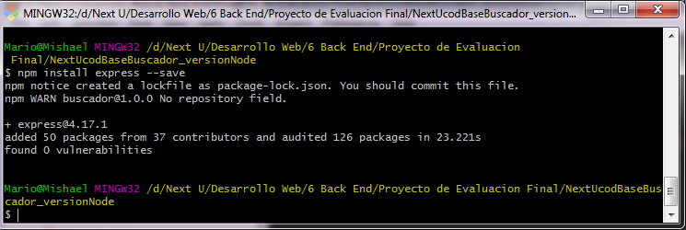

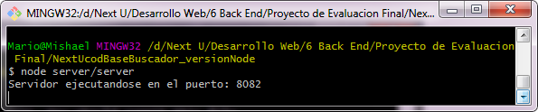

<https://expressjs.com/es/starter/basic-routing.html>

El siguiente ejemplo ilustra la definición de rutas simples.

Responda con Hello World! en la página inicial:

app.get('/', function (req, res) {

res.send('Hello World!');

});

Responda a la solicitud POST en la ruta raíz (/), la página de inicio de la aplicación:

app.post('/', function (req, res) {

res.send('Got a POST request');

});

Responda a una solicitud PUT en la ruta /user:

app.put('/user', function (req, res) {

res.send('Got a PUT request at /user');

});

Responda a una solicitud DELETE en la ruta /user:

app.delete('/user', function (req, res) {

res.send('Got a DELETE request at /user');

});

esas rutas que se colocan no significan que van a "enrutarte" o "dirigirte" a alguna carpeta de tu proyecto

solo es el nombre de una ruta

o de un punto a dirigirte cuando hagas una petición

si tienes una ruta llamada "/user"

simplemente al llamar localhost:8082/user

res.json({nombre: "Mario", dato: "valor"})

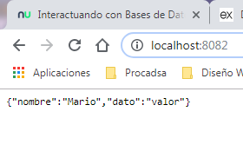

res.json({dato:array_de_datos}) // Presenta en la web el arreglo anterior

